Total sur 23 pts

La BD, reflet de l’Histoire (Exemples au Japon et en France)

Classe :
Nom et prénom de l'élève 01 :

Note 01 : Vous répondrez aux questions (Toutes phrases de la couleur rouge aux caractères gras et soulignés) directement sur cette fiche dans la couleur bleu.
Les écrits verts sont les conseils à appliquer pour obtenir tous les points à chaque question.

Note 02 : Mots clés à utiliser dans cet exposé et à savoir expliquer : Comics, Bande Dessinée, Manga, Onomatopées, bande, propagande, critique, mémoire, in situ)

PARTIE 01 : L'histoire de la bande dessinée

A/ En Arts plastiques

Définitions :

Une séquence :
Définition de séquence {sur 0.5pt}:
Une planche de BD :
Définition de planche {sur 0.5pt}:
Une bande de BD :
Définition de bande {sur 0.5pt}:
Un phylactère de BD :
Définition de phylactère {sur 0.5pt} :
Une cartouche de BD :
Définition de cartouche {sur 0.5pt} :
Un onomatopée :
Définition d’un onomatopée {sur 0.5pt}:

Cf1: http://users.skynet.be/fralica/refer/theorie/theocom/lecture/lirimage/bdlex.htm

Expliquez l’histoire de la bande déssinée en quelques lignes (En intégrant dans le texte les noms de Hergé, Walt Disney, Rodolphe Töpfer, Popeye, Little Némo , Yellow Kid , Mickey, Tezuka) :

Cf1: http://fraphael.free.fr/histoire_BD.htm
Cf2: http://fr.wikipedia.org/wiki/Histoire_de_la_bande_dessin%C3%A9e
Cf3: http://www.linternaute.com/histoire/categorie/29/a/1/1/histoire_des_bandes_dessinees.shtml
Cf4: http://www.larousse.fr/encyclopedie/divers/bande_dessin%C3%A9e/185578

Réponse {sur 1.5pts} :

Expliquez, l’histoire de l’animation en quelques lignes (En intégrant dans le texte les noms de Georges Mélies, Tézuka, Emile Reynaud, Emile Cohl et enfin de Windsor Mccay) :

Cf1 : http://interne.ciclic.fr/misterfrise/frises/animation-pe.html
Cf2 : https://fr.wikipedia.org/wiki/Osamu_Tezuka
Cf3: http://www.manegedereims.com/media/reims/20-histoire_cin_ma_animation.pdf

Réponse {sur 1pt} :

Quels sont les différences notables entre une Bd, franco-belge, Un comics et un manga ? (Lieu de création, nombres de pages par histoire, nombres de cases par planche… ):

Cf1 : http://ybocquel.free.fr/1__histoire_bd.html

Réponses {sur 1.5pts} :

La BD franco-belge, c’est…

Le comics, c’est :…

Le manga, c’est :…

Trouvez 3 exemples de BD d’écoles différentes (le premier sera de l’école franco-belge, l’autre sera un comics et enfin le dernier sera un manga) que vous ferez glisser dans ce document (en précisant le titre de l'oeuvre, sa date de création, et le nom de l'artiste qui l’a réalisée ainsi que sa source (Adresse internet ou titre du livre et édition sur lequel vous avez scanné l'image de votre choix) :

Image 1 : Exemple de Bd franco-belge {sur 0.5pt}

Image 2 : Exemple de comics {sur 0.5pt}

Image 3 : Exemple de manga {sur 0.5pt}

Trouvez 3 exemples d’œuvres d’arts à travers diverses époques qui, comme la bande dessinée, raconte une histoire à travers une séquence que vous ferez glisser dans ce document (en précisant le titre de l'œuvre, sa date de création, et le nom de l'artiste qui l’a réalisée ainsi que sa source (Adresse internet ou titre du livre et éditions sur lequel vous avez scanné l'image de votre choix) :

Image 1 : {sur 0.5pt}

Image 2 : {sur 0.5pt}

Image 3 : {sur 0.5pt}

Partie 02 : Les bandes dessinées lors des périodes troubles de l’Histoire

Première œuvre

Expliquez le contexte historique (Que se passe-t-il au Japon au moment où cette BD est publiée et cela depuis 1945) :

Réponse : {sur 0.5pt}
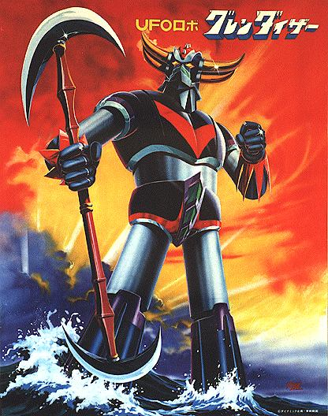
Titre de l'œuvre : Affiche de Grendizer (= Goldorak en France)
Auteur : Go Nagai
Année : octobre 1975

cf1 : http://www.du9.org/dossier/une-breve-histoire-du-manga/
cf2:
cf3: http://www.shinryu.fr/3931-ufo-robot-grendizer.html
cf4: http://greniertv.over-blog.com/article-goldorak-mort-d-un-souvenir-112192163.html
cf5: http://www.lemadblog.com/bandes-dessinees/mechalove-les-japonais-et-les-robots/
cf6: http://www.nippon.com/fr/views/b00907/

Période historique :
Réponse : {sur 0.25pt}

Domaine artistique :
Réponse : {sur 0.25pt}

Biographies rapides des auteurs de cette BD (Date de naissance et de mort, que retenir de leurs créations…)
Réponse : {sur 0.5pt}

Décrivez l’œuvre :
1 - Représentation (Ex : Couleurs, formes, etc. Décrivez tous les détails visibles et expliquez en quoi cela permet de comprendre ce que l'artiste a voulu exprimer) :
Réponse de représentation : {sur 0.5pt}

2 - Présentation (Où et comment l’œuvre est exposée ou diffusée l’œuvre et durant quelle période ou époque) :
Réponse de Présentation : {sur 0.5pt}

3 - Techniques (Quelles sont les techniques utilisées par l'artiste et en quoi cela permet de mieux comprendre l'œuvre ? La technique dépend du geste et de l’outil utilisé ! Par la technique, et à travers le style on exprime une sensation, un symbole, une expression ou une impression…) :
Réponse de techniques : {sur 0.5pt}

4 - Matériaux et qualités des matériaux (En quoi cela permet de mieux comprendre l'œuvre) :
Réponse de qualités des matériaux : {sur 0.5pt}

5 - Comparez l’affiche de Grendizer une affiche japonaise de propagande de 1942 (voir ci-dessous). En Justifiant votre réponse, que pouvez-vous conclure sur les intentions de Go Nagai, l’auteur de ce manga ?
(Trouvez les points communs entre les deux affiches… Qu’ a voulu exprimer Go Nagai finalement ?Dans quels buts ? Expliquez le contexte historique pour mieux comprendre cette œuvre ? Cherchez ce que signifie Pearl Harbor pour vous y aider…) :

Réponse : {sur 0.5pt}

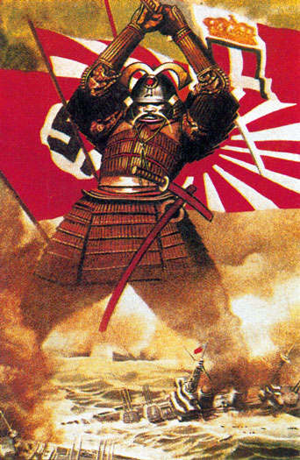
Affiche de propagande japonaise contre la flotte de Pearl Harbor (1942)

Partie 03 : Les bandes dessinées, regard critique sur l’Histoire

Deuxième œuvre

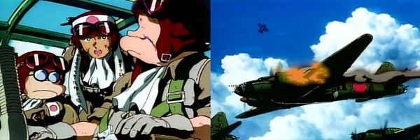

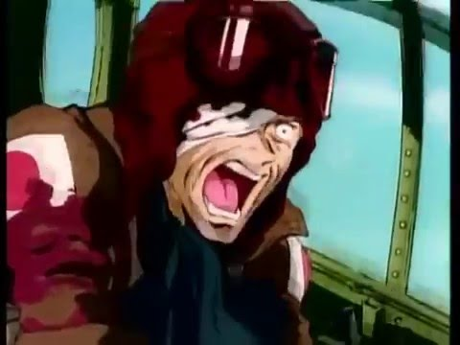

Expliquez le contexte historique de la deuxième œuvre :
Réponse : {sur 0.5pt}

Titre de l'œuvre : Extrait du deuxième oav de The cockpit (oav = signifie que le dessin animé est exclusivement disponible en vidéo, il ne passe logiquement ni au cinéma , ni à la télévision,.NDLR)
Auteurs : D’après un manga de Leiji Matsumoto, réalisé par Takashi imanishi
Année : 1993
cf1 : http://www.dailymotion.com/video/xvr2x_the-cockpit-oav-2-part-1_shortfilms?GK_FACEBOOK_OG_HTML5=1
cf2: http://fr.wikipedia.org/wiki/Leiji_Matsumoto
cf3: http://www.dvdanime.net/critiqueview.php?id_critique=145

Période historique :
Réponse : {sur 0.25pt}

Domaine artistique :
Réponse : {sur 0.25pt}

Biographies rapides des auteurs de cette BD (Date de naissance et de mort, que retenir de leurs créations…)
Réponse : {sur 0.5pt}

Décrivez l’œuvre :
Important l'oeuvre à analyser est l'extrait vidéo ici présent :
http://ekladata.com/lo86JCyJoIiMp5jt6o3Vh8RF0zM/escadronfleurdecerisierpetitformat.swf

1 - Représentation (Ex : Couleurs, formes, etc. Décrivez tous les détails visibles et expliquez en quoi cela permet de comprendre ce que l'artiste a voulu exprimer) :
Réponse de représentation : {sur 0.5pt}

2 - Présentation (Où et comment l’œuvre est exposée ou diffusée l’œuvre et durant quelle période ou époque) :
Réponse de Présentation : {sur 0.5pt}

3 - Techniques (Quelles sont les techniques utilisées par l'artiste et en quoi cela permet de mieux comprendre l'œuvre ? La technique dépend du geste et de l’outil utilisé ! Par la technique, et à travers le style on exprime une sensation, un symbole, une expression ou une impression…) :
Réponse de techniques : {sur 0.5pt}

4 - Matériaux et qualités des matériaux (En quoi cela permet de mieux comprendre l'œuvre) :
Réponse de qualités des matériaux : {sur 0.5pt}

5 - En quoi cet extrait vidéo permet de comprendre le désarroi des Japonais tant face aux Américains que face à eux même : (Pour répondre à cette question analysez, la façon de dessiner les personnages, la musique, les paroles des protagonistes, le rythme des plans, etc.) :
Réponse : {sur 0.5pt}

Partie 04 : La bande dessinée s’ouvre au reste du monde…

Troisième œuvre

Expliquez le contexte historique de la troisième œuvre : (A quelle occasion l’artiste a réalisé cette œuvre?)
Réponse : {sur 0.5/pt}

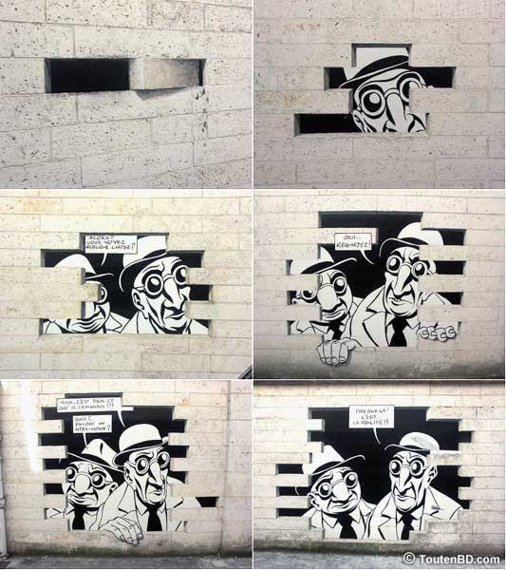

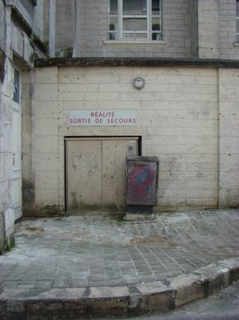

Titre de l’œuvre : Réalité, Sortie de secours
Auteur : Marc Antoine Mathieu
Année : 1999
cf1: http://www.toutenbd.com/murs_peints/mur15.htm
cf2: http://cicla.pagesperso-orange.fr/div/marc-antoine_mathieu.html
cf3: http://www.bedetheque.com/auteur-201-BD-Mathieu-Marc-Antoine.html
cf4: http://www.bdtheque.com/main.php?bdid=564

Période historique :
Réponse : {sur 0.25pt}

Domaine artistique :
Réponse : {sur 0.25pt}

Biographies rapides des auteurs de cette BD (Date de naissance et de mort, que retenir de leurs créations…)
Réponse : {sur 0.5pt}

Décrivez l’œuvre :
1 - Représentation (Ex : Couleurs, formes, etc. Décrivez tous les détails visibles et expliquez en quoi cela permet de comprendre ce que l'artiste a voulu exprimer) :
Réponse de représentation : {sur 0.5pt}

2 - Présentation (Où et comment l’œuvre est exposée ou diffusée l’œuvre et durant quelle période ou époque) :
Réponse de Présentation : {sur 0.5pt}

3 - Techniques (Quelles sont les techniques utilisées par l'artiste et en quoi cela permet de mieux comprendre l'œuvre ? La technique dépend du geste et de l’outil utilisé ! Par la technique, et à travers le style on exprime une sensation, un symbole, une expression ou une impression…) :
Réponse de techniques : {sur 0.5pt}

4 - Matériaux et qualités des matériaux (En quoi cela permet de mieux comprendre l'œuvre) :
Réponse de qualités des matériaux : {sur 0.5pt}

5 - Comment Marc Antoine Mathieu réussi à interpeller le spectateur à travers non seulement les codes de la BD mais aussi des arts plastiques : (Vous placerez dans votre réponse placer les mots « séquence » et « in situ ») :
Réponse : {sur 0.5pt}

Partie 05 : Synthèse

Conclusion :

Quels sont les rôles possibles de la bande dessinée ? (Justifiez votre réponse en citant les exemples précédemment étudiés) :
Réponse : {sur 0.5pt}

Est-ce que la BD permet d'endoctriner ou plutôt de dénoncer ? (Justifiez votre réponse en citant les exemples précédemment étudiés) :
Réponse : {sur 0.5pt}

